PKP Polskie Linie Kolejowe S.A.
Biuro Komunikacji i Promocji
Targowa 74, 03 - 734 Warszawa
tel. + 48 22 473 30 02
fax + 48 22 473 23 34
rzecznik@plk-sa.pl
www.plk-sa.pl

Warszawa, 18 października 2018 r.

Informacja prasowa
Wracają pociągi na linię obwodową w Warszawie
Od 21 października pojedziemy pociągiem z Warszawy Gdańskiej
do Warszawy Zachodniej. Dzięki inwestycji z Krajowego Programu Kolejowego realizowanej przez PKP Polskie Linie Kolejowe S.A. zwiększy się komfort podróży
w aglomeracji. Cztery nowoczesne przystanki z windami oraz infokioskami, a także
2 dodatkowe kładki zapewnią lepszy dostęp do kolei. Wartość inwestycji to 196 mln zł (brutto).
Na linii obwodowej pomiędzy stacjami Warszawa Gdańska a Warszawa Zachodnia
od 21 października zostaną przywrócone połączenia kolejowe. Podróżni skorzystają
z komfortowych peronów na czterech przystankach.
- Modernizacja linii obwodowej to ważna inwestycja dla Warszawy i aglomeracji. Komfortowe perony zapewnią lepszy dostęp do kolei. Nowe tory i sieć trakcyjna usprawnią przejazdy pociągów. Projekt to jedna z kilku inwestycji, przygotowujących stolicę do przebudowy linii średnicowej. Doświadczenie zdobyte w trakcie modernizacji linii, biegnącej w samym środku miasta, jest niezwykle ważne przed realizacją prac na trasie średnicowej – powiedział Andrzej Bittel, podsekretarz stanu w Ministerstwie Infrastruktury.
Nowe perony na stacji Warszawa Zachodnia i przystankach Warszawa Wola, Warszawa Młynów i Warszawa Koło zapewnią oczekiwany standard obsługi. Dla pasażerów przygotowano wiaty przykrywające prawie całe perony. Są nowe ławki, 30 wyświetlaczy, zegary i 16 infokiosków. Komunikaty będą podawane przez 60 głośników. Oświetlenie zapewni prawie ćwierć tysiąca lamp ledowych. Na wszystkich przystankach są udogodnienia dla osób o ograniczonej możliwości poruszania się: pochylnie, 8 wind i 4 schody ruchome na Warszawie Młynów.
- Za kilka dni będziemy sprawnie podróżować między Warszawą Zachodnią a Warszawą Gdańską. Na trasie powstał nowy przystanek Warszawa Koło, który dodatkowo ułatwi dostęp do kolei. Znacznie łatwiej będzie można łączyć środki komunikacji. Podobne inwestycje realizowane są z Krajowego Programu Kolejowego m.in. w Krakowie i Szczecinie. – powiedział Ireneusz Merchel, prezes Zarządu PKP Polskie Linie Kolejowe S.A.
Przystanek Warszawa Młynów (w miejscu dawnego przystanku Koło) stanie się dogodnym węzłem przesiadkowym leczącym metro i kolej. Zwiększą się możliwości łączenia różnych środków komunikacji w mieście. Inwestycja PLK zapewniła również odnowę 4 wiaduktów
na ul. Wolskiej, Kasprzaka, Zawiszy i Obozowej.
Zarządzanie ruchem pociągów będzie prowadzone z nowego lokalnego centrum sterowania, zbudowanego na stacji warszawa Głowna Towarowa. Przejazd między Warszawą Zachodnią a Warszawą Gdańską zajmie ok. 10 minut. Początkowo pociągi pojadą 60 km/h. Po uzyskaniu wszystkich zgód przyśpieszą do 80 km/h.
Projekt obejmuje przebudowę trzech linii (nr 507, 509, 20), tworzących linię obwodową Warszawa Gołąbki - Warszawa Gdańska – Warszawa Zachodnia. Na trasie powstanie jeszcze jeden nowy przystanek Warszawa Powązki. Obok Warszawy Zachodniej będzie dodatkowa kładka dla pieszych. Zakończenie inwestycji planowane jest na kwiecień 2019 r.
Projekt „Prace na linii obwodowej w Warszawie (odc. Warszawa Gołąbki/Warszawa Zachodnia – Warszawa Gdańska)” współfinansowany jest z mechanizmu CEF – Łącząc Europę. Wartość umowy dotyczącej bieżącej realizacji projektu wynosi 196 mln brutto. Dofinansowanie z UE wynosi 85%.
Komfort obsługi podróżnych na przystankach zapewni m.in:
- 8 wind
- 4 schody ruchome
- 16 infokiosków z rozkładem jazdy
- 30 wyświetlaczy peronowych
- 60 głośników
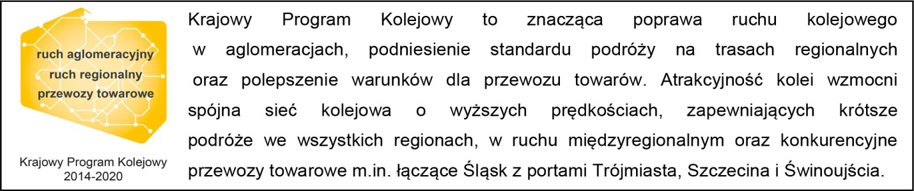
„Wyłączną odpowiedzialność za treść publikacji ponosi jej autor. Unia Europejska nie odpowiada za ewentualne wykorzystanie informacji zawartych w takiej publikacji”.

Kontakt dla mediów:
Karol Jakubowski
Zespół prasowy
PKP Polskie Linie Kolejowe S.A.
rzecznik@plk-sa.pl
T: + 48 668 679 414

